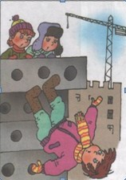Небезопасные места для детских игр

Детей часто тянет в заброшенные места – на стройки, в покинутые дома и пустующие здания, промышленные зоны. Это связано с жаждой познания неизвестного и запретного. Однако такие прогулки небезопасны!

Уважаемые родители!

* 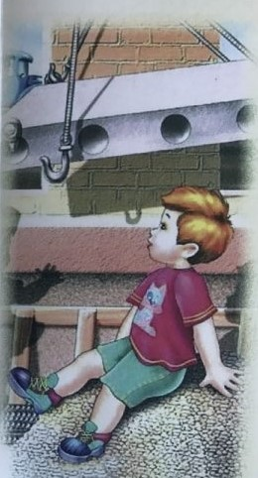Объясните ребёнку, почему он не должен гулять на стройках, заброшенных строениях, в промышленных зонах: во-первых, там он может травмироваться, во-вторых, в таких местах могут находиться лица, ведущие асоциальный образ жизни: находящиеся в состоянии алкогольного или наркотического опьянения, лица без определенного места жительства, которые могут негативно отреагировать на появление. В-третьих, есть вероятность встретить опасность животных: агрессивных бездомных собак, грызунов, являющихся переносчиками различных заболеваний, либо насекомых, на укусы которых у ребенка может проявиться острая аллергическая реакция;
* Родители всегда должны знать, ГДЕ гуляет их ребенок, с КЕМ и КОГДА вернётся;
* Если у ребенка есть смартфон, то убедиться в том, что он гуляет в безопасном месте, родители могут используя возможности видеосвязи и геолокации.

Отдел по общественной

безопасности АКМО СК